בס"ד דצמבר 2002

מדוע כחולים השמים ולמה השקיעה אדומה?
ד"ר קובי בן-ברק
שם כתב העת: ראש גדול
הוצאה לאור: ראש גדול, עמותה לקידום הידע והחינוך המדעי
הערות: * ירחון מדע לצעירים *העמותה למצוינות בחינוך

תקציר
ראשית ננסה להבין מהו הצבע, ומה עולה בגורלן של קרני האור בעת שהן חוצות את האטמוספירה. רק אז נוכל להבין מדוע כחולים השמים ולמה השקיעה אדומה?

מהו צבע?
השמש מאירה את כדור הארץ בשלל צבעים. למה אם כן נצבעים השמים דווקא באור כחול והשקיעה באדום ולא להפך? כדי להשיב לשאלה ננסה ראשית להבין מהו הצבע.
למעשה, מדובר בתחושה המבטאת פעילות פיזיולוגית המתרחשת בתוך מוחנו בעקבות פגיעת אור ברשתיות עינינו. תחושת הצבע הכחול, למשל, נוצרת כך: אורך גל קצר יחסית יוצר תגובה כימית בתאים מסוימים ברשתית העין, ובעקבותיה מתעוררת תגובה עצבית הנעה מן העין לאזורים מסוימים במוח. גירוי באזור זה הוא היוצר את התחושה המוחית "כחול". גל ארוך יותר הפוגע ברשתית יוצר באופן דומה גירוי מוחי שבעקבותיו משדר המוח לתודעה שלנו "אדום". לכל צבע שאנו חשים אחראי אורך גל מסוים ואופייני.
מכאן, השאלה שיש לשאול הפכה משאלה "צבעונית" לשאלה פיזיקלית, והיא: "מדוע השמים מחזירים אל עינינו את אורך הגל הקצר דווקא, המעורר במוחנו תחושה "כחולה" ולא את אורך הגל הארוך יותר, זה המעורר במוחנו תחושה "אדומה"? נענה על השאלה בכך שנבחן מה עולה בגורלן של קרני האור בעת שהן חוצות את האטמוספירה.
תרשים מס' 1- בהתבוננות בחלל- החלל נראה שחור
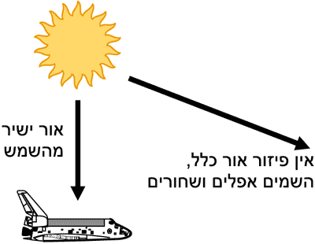
מעבר קרני האור בחלל

הערה- ה"שמים" הם למעשה שכבת האוויר שסביב כדור הארץ – האטמוספרה.

שבירת קרני האור באטמוספירה
האטמוספירה של כדור הארץ מורכבת ממולקולות אוויר. אוויר זה מכיל גם חלקיקי אבק רבים. אנו רגילים לצייר את השמש כצהובה, אולם שמש המצולמת מחוץ לאטמוספירה נראית לבנה. הצבע הלבן הוא אוסף של כל הצבעים, כי הוא מכיל את כל אורכי הגל. השמש מקרינה אל כדור הארץ גלים מכל אורכי הגל, אשר פוגעים במולקולות האוויר וחלקיקי האבק. אולם, גורלו של כל גל שונה בעקבות הפגיעה. כאשר גל באורך קצר פוגע בחלקיק אוויר – הוא ניתז ממנו לצדדים כאילו פגע בקיר. רוב רובם של הגלים ה"כחולים" פוגעים בחלקיקי האוויר ומוחזרים מהם לכל הכיוונים.
לעומתם, הגלים ה"אדומים", הארוכים, חולפים דרך חלקיקי האוויר. רק מיעוטם מוחזר מהם ומתפזר. הסיבה להבדל זה בין אורכי הגל השונים היא מורכבת ביותר, ולא נפרט אותה בכתבה זו.
ולסיכום…
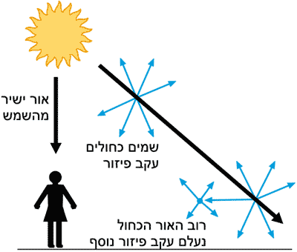
כאשר אנו מתבוננים בשמים במשך שעות היום, אנו רואים את הגלים בעלי אורך הגל הקצר שפגעו במולקולות האוויר שמסביבנו ומעלינו וחזרו אל עינינו מכל הכיוונים. לכן השמים נראים כחולים.
תרשים מס' 2 :
פיזור קרני האור במשך היום

אם כך, מדוע נראית השמש אדומה בעת השקיעה? כי. . .
בעת השקיעה עושות קרני האור דרך ארוכה יחסית עד הגיען לעינינו. רוב הקרניים בעלות אורך הגל הקצר (ה"כחולות") התפזרו לכל הכיוונים ואינן מגיעות אלינו. הגלים הארוכים, לעומת זאת, חולפים דרך מולקולות האוויר וחלקיקי האבק כאילו לא היו, ומגיעים לעינינו בכמות גדולה. האוויר הוא 'מסננת' המפזרת את הגלים הקצרים, אך מאפשרת לגלים הארוכים לחלוף דרכה.
תרשים מס' 3 : פיזור קרני האור בעת השקיעה
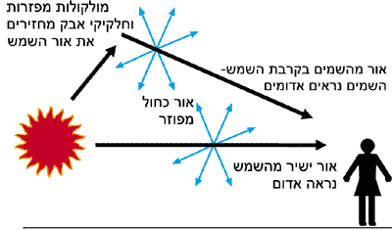

בס"ד
שאלות

1. קראי את הקטע המצורף והעריכי את אמינותו ע"פ הקריטריונים הבאים: (14 נק')

אובייקטיביות:
- האם המחבר הינו בעל אינטרס לגבי הנושא עליו הוא כותב? _______________
- - האם הכותב מציג דעות מנוגדות? ________________________________
מומחיות:
- מהו תחום הידע בו עוסק קטע המידע? ___________________________
- מהו סוג הקטע המידע? מאמר מדעי, כתבה פופולארית, אחר.___________
- מהו תחום ההתמחות של כותב קטע המידע? _______________________
- - האם יש התאמה בין נושא קטע המידע ותחום ההתמחות של כותבו?________
עדכניות:
- כמה זמן עבר מאז כתיבת קטע המידע ועד היום? ______________________

2. ע"פ תשובותייך הקודמות –
סמני במחוון המצורף בטוש זוהר את מידת הופעת הקריטריון בקטע. (8 נק')
 | קריטריון | מידת הופעת הקריטריון בקטע המידע
 | קריטריון | במידה רבה | במידה מועטה | אינו מופיע
ס  מ  כ  ו  ת | סמכות הכותב והמומחים שעל דבריהם הוא מסתמך | כותב הקטע מוכר וידוע בתחום, או נציג גוף מוכר וידוע בתחום. או מסתמך על דברי מומחה בתחום ומצטט את דבריו. | כותב הקטע אינו ידוע או שלא ידועה מידת ההכרות שלו עם התחום.  או שהוא מתבסס על דברי מרואיינים שאינם  בעלי סמכות בתחום | כותב הקטע אינו עוסק בנושא הנדון ולא ברור מהכתוב שהוא ראיין מומחים בתחום לצורך הכתיבה.
ס  מ  כ  ו  ת | סמכות הגוף המפרסם | המקור בו מפורסם המידע הוא גוף מוכר וידוע בתחום, עיתון מוכר או הוצאת ספרים ידועה. | המקור בו מפורסם המידע אינו ידוע או שלא ידועה מידת הקשר שלו עם התחום | המקור בו מפורסם המידע לא ידוע ולא מוכר, או שאינו שייך לתחום
אובייקטיביות |  | למפרסם המידע אין עניין בהצגת נתונים מסולפים. הוא מוכר או שייך לגוף מחקר אובייקטיבי או לגוף ציבורי ללא עניין מסחרי בנושא הנדון. אין ערבוב בין עובדות ודעות | לא ידועה מידת האובייקטיביות של מפרסם המידע. יש ערבוב לעיתים בין עובדות ודעות. | המידע אינו אובייקטיבי. סביר להניח שלמפרסם המידע ענין להסתיר או לגלות נתונים. הכותב מביע עמדות כאילו הן עובדות.
עדכניות |  | המידע מעודכן מאד. במקרה של מידע חדשות, יש התאמה בין תאריך הכתיבה ותאריכי האירועים המדווחים, יש קישורים מעודכנים. | המידע די מיושן. בהתחשב בנושא בו עוסק הקטע , יתכן שחלו חידושים מאז הפרסום | המידע אינו מעודכן, או שלא ידוע תאריך הכתיבה. בהתחשב בנושא בו עוסק הקטע, סביר להניח שחלו חידושים בתחום מאז הפרסום.

3. הערכת קטע המידע בעזרת המחוון :
רמת אמינות גבוהה- קטע המידע ייחשב כאמין מאד אם בכל הקריטריונים בחרתם בטור הראשון- התאמה במידה רבה.
רמת אמינות נמוכה - קטע המידע יחשב כלא אמין אם בכל הקריטריונים בחרתם בטור השלישי - אין התאמה.
כל התוצאות האחרות ימקמו את קטע המידע על דרגות ביניים של אמינות.
רשמי מסקנה לגבי אמינות המאמר. (6 נק')
המאמר_________________________ אמין / לא אמין כי_________________________________________________________________________________________________________________________
4. . מהו צבע? (כיצד נוצרת תחושת הצבע ?) (7 נק')
____________________________________________________________________________________________________________________________

5. בקטע כתוב: "תחושת הצבע הכחול, למשל, נוצרת כך",
הסבירי על פי הכתוב בקטע כיצד נוצרת תחושת הצבע הצהוב. (7 נק')
____________________________________________________________________________________________________________________________
6. בחרי את אחד התרשימים במאמר והסבירי במילים שלך.
היעזרי בשאלות הבאות:
- מה מתאר התרשים? (3 נק')
________________________________________________________
- מהם מרכיבי התרשים? (3 נק')
________________________________________________________
- מהו התהליך המתואר בתרשים? הסבירי את שלבי התהליך. (6 נק')
________________________________________________________________________________________________________________

7. השווי את מהלך קרני האור המתרחש במהלך היום למתרחש בשעת השקיעה וגורם לצבע השונה של השמים: (9 נק')

 | במשך שעות היום | בשעת השקיעה
 | כחולים. | אדומים.
קרינת בעלת אורכי גל קצרים.
 | כמעט ולא נבלעת או מתפזרת באטמוספרה. | מתפזרת לכל עבר.
אורך מסלול קרני השמש.
הגורמים המשפיעים על פיזור קרני האור. | חלקיקי חנקן וחמצן.
הגלים המגיעים אל עיננו.

8.הסבירי על סמך ההשוואה שבטבלה כיצד יתכן שאור שמש זהה גורם לנו לראות "שמים" כחולים או "שמים" אדומים? (7 נק')
(תוכלי להיעזר גם בתרשים הבא)

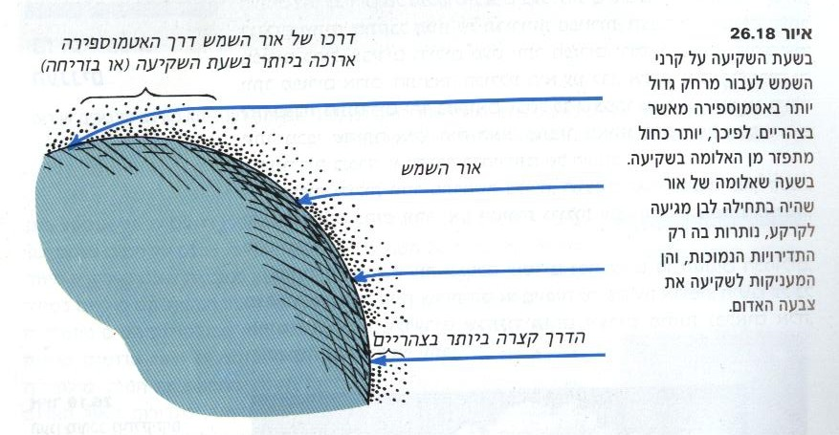

כדור הארץ

__________________________________________________________________________________________________________________________________________________________________________________________

9. מדוע כאשר נמצאים מחוץ לכדור הארץ- לדוגמה בחללית בחלל , החלל נראה שחור ?
(5 נק')

____________________________________________________________________________________________________________________________

10. תוכן הקטע מתאים לרעיון המדעי
" קרינה מגיבה באופנים שונים עם החומר כגון: החזרה, שבירה, בליעה, פליטה, העברה."
הסבירי רעיון זה עפ"י הכתוב בקטע היעזרי בתרשים הבא: (20 נק')
מרכיב תומך:
חלק מן הרעיון המדעי:

הדוגמה לו בקטע:

מרכיב תומך:
חלק מן הרעיון המדעי:

הדוגמה לו בקטע:

מרכיב תומך:
חלק מן הרעיון המדעי:

הדוגמה לו בקטע:
בקטע ____________________________
מופיע הרעיון המדעי:

הקטע מתאים לרעיון המדעי ______________________________________________________________
כי: ____________________________________________________________________________________________________________________________________________________________________________________________________________________________________________________________________________________________________________________________________________________________________________________

בונוס!!!
הגשה בזמן מזכה ב-5 נקודות!
מחוון

רמת ביצוע  קריטריונים | השיג את המטרה במלואה | השיג את המטרה בחלקה | נמצא בראשית הדרך
1. בדיקת קריטריונים ומאפיינים לאמינות מקור המידע | השלים את שבעת חלקי השאלה כראוי.  13-14 | השלים חלק מהשאלות או ענה על חלקן באופן שגוי.  5-12 | לא ענה כלל על השאלות או שענה על חלקן באופן שגוי.  0-4
2.סימון קריטריונים בטבלת המחוון | סימן את כל הקריטריונים במקומות הנכונים.  7-8 | סימן חלק מהקריטריונים או ענה על כולן באופן שגוי.  2-6 | לא סימן כלל בטבלת המחוון או שסימן חלק ממנו באופן שגוי.  0-1
3.הערכת אמינות על פי המחוון לאמינות מקור מידע- פסקה מסכמת | העריך את הקטע נכונה וסיכם אותה באופן ברור ונכון.  5-6 | העריך את הקטע נכונה אך לא היטיב לסכם זאת או שלא העריך נכונה את הקטע וסיכם היטב.  2-4 | לא העריך נכונה את הקטע  וגם לא סיכם היטב בפסקה.  0-1
4.מהו צבע | ענה נכונה על 2 חלקי השאלה ואת כל פרטי התשובה הנמצאים בקטע.  6-7 | ענה רק על חלק מהשאלה.  2-5 | לא ענה נכונה על השאלה המתבקשת.  0-1
5. כיצד נוצרת תחושת הצבע הצהוב | התלמיד הבין את השאלה ושינה את פרטי התשובה מהקטע לצבע הצהוב  6-7 | התלמיד העתיק את המשפט שקובע איך נוצר הצבע הכחול.  2-5 | לא ענה על השאלה או שלא ענה בהקשר.  0-1
6. הסבר אחד התרשימים ע"פ שאלות מנחות | התלמיד ענה על כל פרטי השאלה.  11-12 | התלמיד ענה על 1-2 פרטים מהשאלה.  2-10 | לא ענה כלל או שלא הבין נכונה את התרשים.  0-1
7.השוואה בטבלה צבע השמים במשך היום ובשקיעה | התלמיד השווה את כל טבלת ההשוואה.  8-9 | ענה על 2-5 פרטים מתוך הטבלה.  3-7 | ענה על פריט אחד מהטבלה או שלא ענה נכונה על הפקטים שהשלים.  0-2
8.הסבר על סמך ההשוואה – צבע השמים במשך היום ובשקיעה | הסיק נכונה את התשובה עפ"י טבלת ההשוואה.  6-7 | הסיק מסקנה לא נכונה בקשר לטבלה.  1-5 | לא ענה על השאלה.  0 נק'
9. הסבר על צבע השמים בחלל – צבע שחור | ענה נכונה על השאלה.  4-5 נק' | חלק מתשובתו היתה נכונה.  1-3 | לא ענה על השאלה.  0 נק'
10.  הסבר  הרעיון  המדעי  בכתבה | זיהה נכון את כל חלקי הרעיון המדעי.  6-7 | זהוי חלק ממרכיבי הרעיון המדעי.  2-5 | לא זיהה את חלקי הרעיון המדעי או זיהוי מועט.  0-1
10.  הסבר  הרעיון  המדעי  בכתבה | זיהה וקישר נכון את הדוגמאות לחלקי הרעיון המדעי.  12-13 | מופיעה הדוגמה המתאימה מהכתבה אך אין קישור לחלקי הרעיון המדעי.  2-11 | לא זוהו חלקי הרעיון המדעי בדוגמה שבכתבה  0-1
10.  הסבר  הרעיון  המדעי  בכתבה | כתב פסקה הכוללת טענה ונימוק הפסקה מסבירה את הקשר בין הרעיון המדעי לדוגמה | כתיבת פסקה הכוללת רק חלק מהמרכיבים : טענה ללא נימוקים | חסרה פסקה מסכמת

